学号： 2104230414

沈阳建筑大学

上机报告

课程名称： 算法设计与分析
项目名称： 动态规划(二)
2023年秋季学期

上机时间：第 3 周 星期 二 第 3 ～ 4 节
学生姓名： 张清晨 专业班级： 计算机2101
指导教师： 刘俊岭 成 绩：

项目名称 |  | 动态规划(二) |  |  |  |  |  | 学时 | 4
日期： 2023 年 9 月 12 日 |  |  |  |  |  | 第 3 教学周
硬件及软件
名 称 |  |  |  | 版本、型号
Visual C++ |  |  |  | 6.0及以上
上机目的与要求：
- 问题描述，题目定义。
- 算法实例，实例演示程序过程。
- 程序代码，完整可运行程序，并加注释。
- 程序验证，要求有不同的输入、输出，并截图。
- 算法分析，时间复杂度与空间复杂度。

本次任务：
实验3-3：01背包问题实验
实验3-4：完全背包
实验3-5：最长公共子序列

实验3-3：01背包问题实验
- 问题描述，题目定义。
有n个物品，每个物品有重量weight和价值profit两个属性，还有一个承重为c的背包。现在让你用这个背包装物品，使所装物品的价值最大化。
- 算法实例，实例演示程序过程。
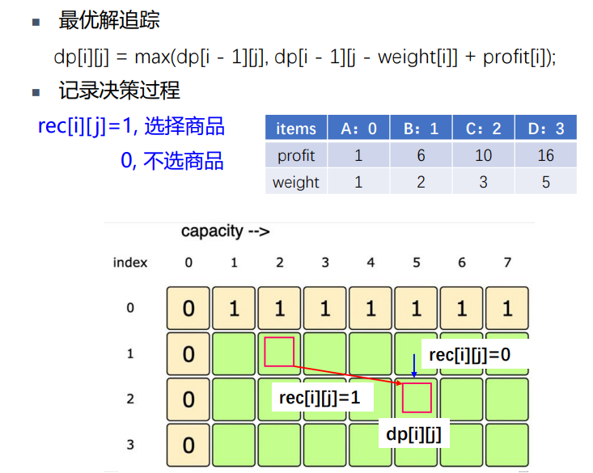
- 程序代码，完整可运行程序，并加注释。
#define _CRT_SECURE_NO_WARNINGS
#include <stdio.h>
#include "stdlib.h"
#include <iostream>
#include <vector>
#include <algorithm>

using namespace std;

void Knapsack(int profit[], int weight[], int c, int n, int **dp, int **rec);
void Traceback(int **dp, int weight[], int c, int n, int *x, int **rec);

int main(){
int profit[5] = { 0, 1, 6, 10, 16 };//第一个数没用
int weight[5] = { 0, 1, 2, 3, 5 };//第一个数没用
int c = 7, n = 4;

int ** dp = new int*[n + 1]; //共有length1+1行
int ** rec = new int*[n + 1];
for (int i = 0; i < n + 1; i++)
{
dp[i] = new int[c + 1];//共有length2+1列
rec[i] = new int[c + 1];
}
for (int j = 0; j < n + 1; j ++)
dp[0][j] = 0;
int *x=new int[c + 1];

int sumWeight=0, sumProfit=0;

Knapsack(profit, weight, c, n, dp, rec);
Traceback(dp, weight, c, n, x, rec);
printf("放入背包的物品为：\n");
for (int i = 1; i < c ; i++)
{

if (x[i] == 1){
printf("第%d个，重量为：%d, 价值为：%d\n", i, weight[i], profit[i]);
sumWeight += weight[i] ;
sumProfit += profit[i] ;
}
//printf("%d ", x[i]);
}
printf("总重量为：%d, 总价值为：%d\n", sumWeight, sumProfit);

//打印dp数组和rec数组
printf("dp数组为：\n");
for (int i = 1; i <= n; i ++)
{
for (int j = 0; j <= c; j ++)
{
printf("dp[%d][%d]=%d\t", i, j, dp[i][j]);
}
printf("\n");
}
printf("rec数组为：\n");
for (int i = 1; i <= n; i ++)
{
for (int j = 0; j <= c; j ++)
{
printf("rec[%d][%d]=%d\t", i, j, rec[i][j]);
}
printf("\n");
}

system("PAUSE");
return 0;
}

void Knapsack(int profit[], int weight[], int c, int n, int **dp, int **rec)
{
int jMax = min(weight[1] - 1, c);//背包剩余容量上限 范围[0~w[n]-1]
for (int j = 0; j <= jMax; j++)
{
dp[1][j] = 0; //第一行初始化
rec[1][j] = 0;
}

for (int j = weight[1]; j <= c; j++)//限制范围[w[n]~c]
{
dp[1][j] = profit[1];///**
rec[1][j] = 1;
}

for (int i = 2; i <= n; i ++)
{
jMax = min(weight[i] - 1, c);
for (int j = 0; j <= jMax; j++)//背包不同剩余容量j<=jMax<c
{
dp[i][j] = dp[i - 1][j] ;//没产生任何效益
rec[i][j] = 0;
}

for (int j = weight[i]; j <= c; j++) //背包不同剩余容量j-wi >c
{
dp[i][j] = max(dp[i - 1][j] , dp[i -1][j - weight[i]] + profit[i] );//效益值增长vi
if (dp[i - 1][j] >= dp[i - 1][j - weight[i]] + profit[i])
rec[i][j] = 0;
else rec[i][j] = 1;
}
}

}

//x[]数组存储对应物品0-1向量,0不装入背包，1表示装入背包
void Traceback(int **dp, int weight[], int c, int n, int *x, int **rec)
{
for (int i = n; i >= 1; i--)
{
if (dp[i][c] == dp[i - 1][c])
{
x[i] = 0 ;
}
else
{
x[i] = 1 ;
c -= weight[i];
}
}
//x[n] = (dp[n][c]) ? 1 : 0;
}

- 程序验证，要求有不同的输入、输出，并截图。
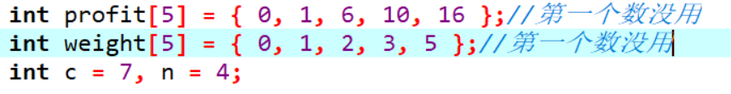
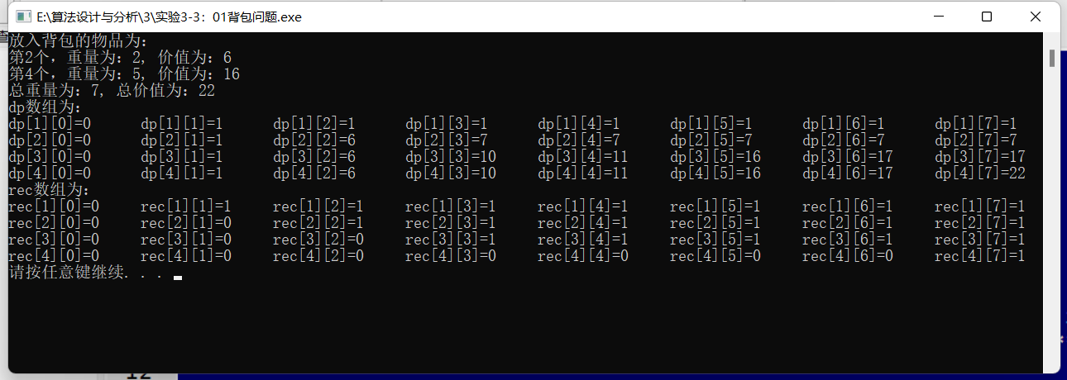

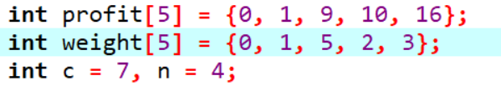
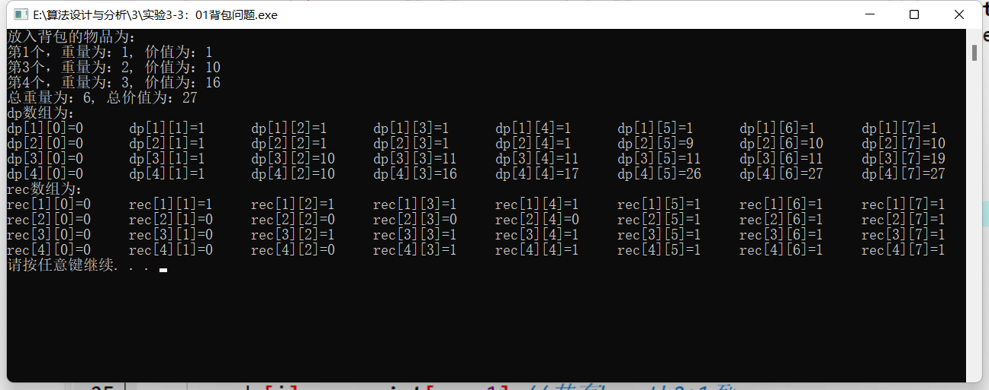

- 算法分析，时间复杂度与空间复杂度。
该算法使用了动态规划，是动态规划类算法。打印dp数组和rec数组，空间复杂度为n*c。如果是设置为滚动数组，空间复杂度为n。
时间复杂度：O(n*c)
空间复杂度：O(n*c)

实验3-4：完全背包
- 问题描述，题目定义。
有n件物品和一个最多能背重量为c的背包。第i件物品的重量是weight[i]，得到的价值是profit[i] 。每件物品都有无限个（也就是可以放入背包多次），求解将哪些物品装入背包里物品价值总和最大。
- 算法实例，实例演示程序过程。
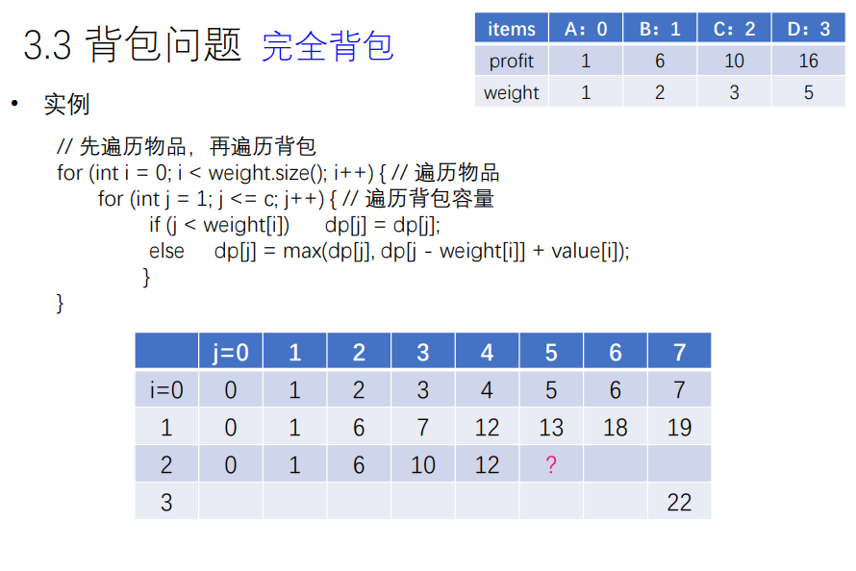
- 程序代码，完整可运行程序，并加注释。
#define _CRT_SECURE_NO_WARNINGS
#include <stdio.h>
#include "stdlib.h"
#include <iostream>
#include <vector>
#include <algorithm>

using namespace std;

void completeKnapsack();

int main() {
completeKnapsack();
system("PAUSE");
return 0;
}

void completeKnapsack()
{
vector<int> weight = { 1, 2, 3, 5 };
vector<int> profit = { 1, 6, 10, 16 };
int c = 7;//背包容量
vector<int> dp(c + 1, 0);
vector<int> rec(c + 1, 0);
for (int i = 0; i < weight.size(); i++) { // 遍历物品
cout << "i=" << i <<" ";
for (int j = 1; j <= c; j++) { // 遍历背包容量
if (j < weight[i])
{
dp[j] = dp[j];
rec[j] = 0;
}
else
{
//dp[j] = max(dp[j], dp[j - weight[i]] + profit[i]);
if (dp[j] > dp[j - weight[i]] + profit[i])
{
dp[j] = dp[j];
rec[j] = 0;
}
else
{
dp[j] = dp[j - weight[i]] + profit[i];
rec[j] = 1;
}
}

cout << "dp[" << j << "]=" << dp[j] << " rec[" << j << "]=" << rec[j] << "\t";
//cout << "j=" << j << " rec[j]=" << rec[j] << "\t";
}
cout << endl;
}
cout << "最大价值总和：" << endl;
cout << dp[c] << endl;
}

- 程序验证，要求有不同的输入、输出，并截图。
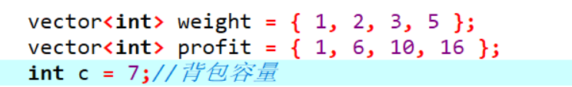
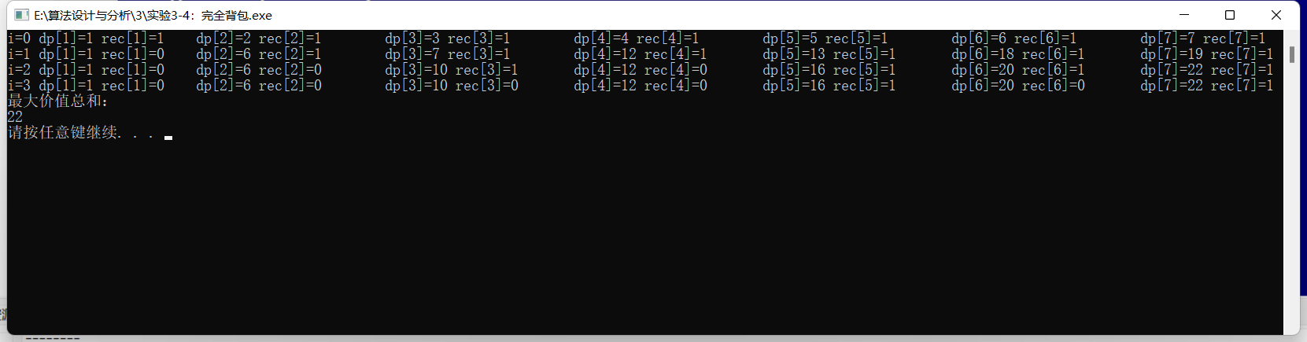
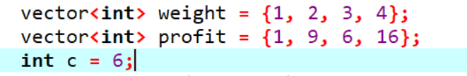
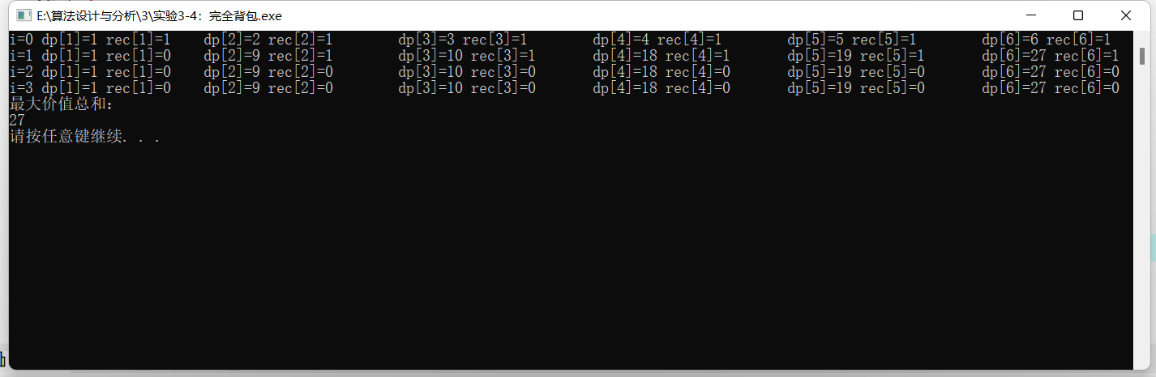
- 算法分析，时间复杂度与空间复杂度。
本题使用动态规划算法，使用的是滚动数组，所以空间复杂度是物品数量c，时间复杂度是n * c
• 时间复杂度：O(n × c)
• 空间复杂度：O(c)

实验3-5：最长公共子序列
- 问题描述，题目定义。
给定两个序列X和Y，求两个序列最长公共子序列。
- 算法实例，实例演示程序过程。
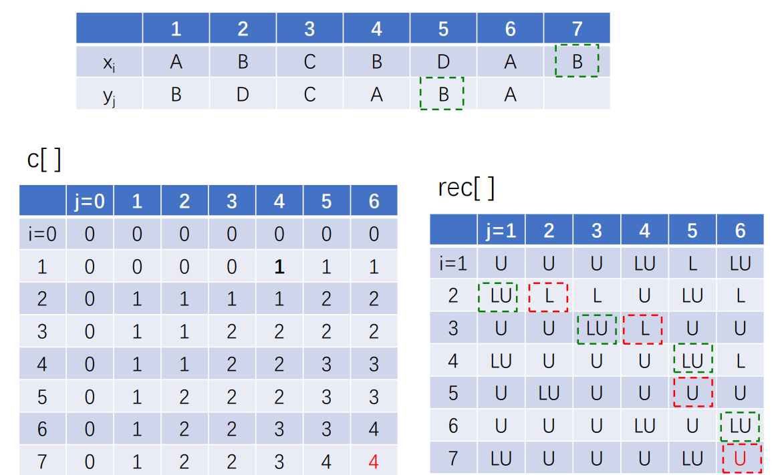
- 程序代码，完整可运行程序，并加注释。
/**
* 最长公共子序列。
*/
#define _CRT_SECURE_NO_WARNINGS
#include <stdio.h>
#include "stdlib.h"
#include <iostream>
#include <vector>
#include <algorithm>
#include <cstring>

using namespace std;

int LCSLength(char* str1, char* str2, int** rec);
void PrintLCS(int** rec, char* str1, int i, int j);

int main()
{

//双指针的方法申请动态二维数组
char str1[50]="ABCBDAB";
char str2[50]="BDCABA";

int length1 = strlen(str1);
int length2 = strlen(str2);

int** rec = new int*[length1 + 1]; //共有length1+1行
for (int i = 0; i < length1 + 1; i++)
rec[i] = new int[length2 + 1];//共有length2+1列

printf("公共最长子序列长度为：%d\n", LCSLength(str1, str2, rec));
printf("追踪为：\n");

PrintLCS(rec, str1, length1, length2);

printf("\n");
for (int i = 0; i < length1 + 1; i++) //释放动态申请的二维数组
delete[] rec[i];
delete[] rec;

system("PAUSE");
return 0;
}

int LCSLength(char* str1, char* str2, int** rec)
{
int i, j, length1, length2, len;
length1 = strlen(str1);
length2 = strlen(str2);

//双指针的方法申请动态二维数组
int** c = new int*[length1 + 1]; //共有length1+1行
for (i = 0; i < length1 + 1; i++)
c[i] = new int[length2 + 1];//共有length2+1列

for (i = 0; i < length1 + 1; i++)
c[i][0] = 0; //第0列都初始化为0
for (j = 0; j < length2 + 1; j++)
c[0][j] = 0; //第0行都初始化为0

for (i = 1; i < length1 + 1; i++)
{
for (j = 1; j < length2 + 1; j++)
{
if (str1[i - 1] == str2[j - 1])//由于c[][]的0行0列没有使用，c[][]的第i行元素对应str1的第i-1个元素
{
c[i][j] = c[i - 1][j - 1] + 1;
rec[i][j] = 0; //搜索方向为左上LU
}
else if (c[i - 1][j] > c[i][j - 1])
{
c[i][j] = c[i - 1][j];
rec[i][j] = 1; //搜索方向为上U
}
else
{
c[i][j] = c[i][j - 1];
rec[i][j] = -1; //搜索方向为左L
}
}
}
//打印c[i][j]数组
printf("dp数组：\n");
for (i = 0; i < length1 + 1; i++)
{
for (int j = 0; j < length2 + 1; j ++)
printf("dp[%d][%d]=%d ", i, j, c[i][j]);
printf("\n");
}
//打印rec[i][j]数组
printf("rec数组：\n");
for (i = 1; i < length1 + 1; i++)
{
for (int j = 1; j < length2 + 1; j ++)
printf("rec[%d][%d]=%d ", i, j, rec[i][j]);
printf("\n");
}

len = c[length1][length2];
for (i = 0; i < length1 + 1; i++) //释放动态申请的二维数组
delete[] c[i];
delete[] c;
return len;
}
void PrintLCS(int** rec, char* str1, int i, int j)
{
if (i == 0 || j == 0)
return;
if (rec[i][j] == 0)
{
PrintLCS(rec, str1, i - 1, j - 1);//从后面开始递归，所以要先递归到子串的前面，然后从前往后开始输出子串
printf("%c", str1[i - 1]);//c[][]的第i行元素对应str1的第i-1个元素
}
else if (rec[i][j] == 1)
PrintLCS(rec, str1, i - 1, j);
else
PrintLCS(rec, str1, i, j - 1);
}
- 程序验证，要求有不同的输入、输出，并截图。
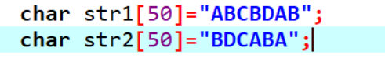
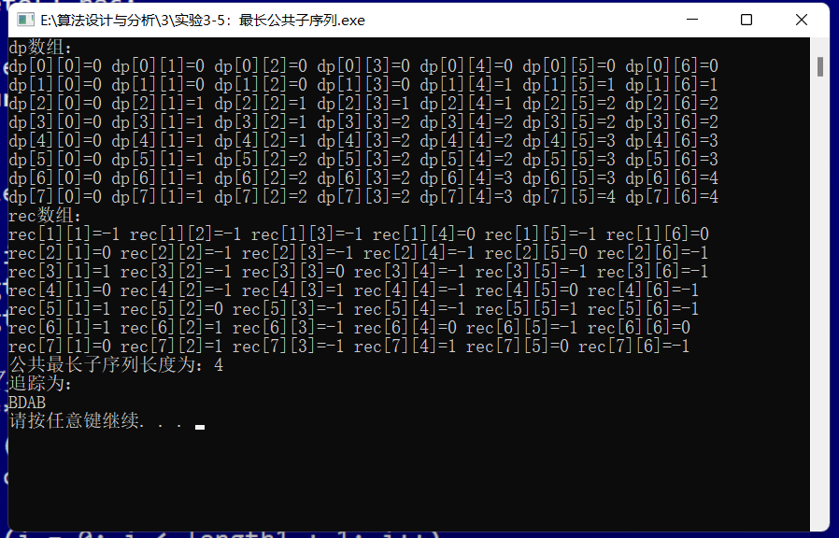
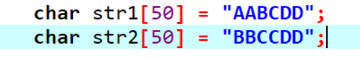
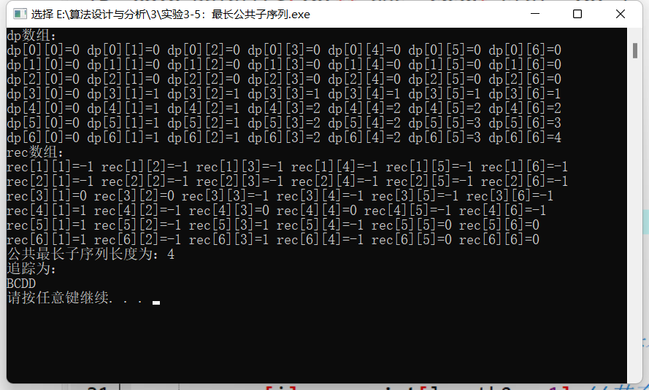

- 算法分析，时间复杂度与空间复杂度。
时间复杂度为O(m*n)
空间复杂度为O(m*n)

结果分析和总结：
解决动态规划类问题，一般是有五个步骤：
•问题结构分析
给出问题表示，明确原始问题（明确dp数组的含义）
•递推关系建立
分析最优（子）结构，构造递推公式（推导递推公式）
•自底向上计算
确定计算顺序，依次求解问题（初始化、顺序遍历、打印dp数组）
•最优方案追踪
记录决策过程，输出最优方案

本次上 机 成 绩 | 项目 |  | 操作 |  | 报告书写 |  | 出勤和课堂纪律 |  | 其他
本次上 机 成 绩 | 得分
本次上 机 成 绩 | 成绩合计：
评语：

教师签字：
日期：

